Transformée de fourier

La technique usuelle pour déterminer les fréquences caractéristiques ainsi que l’amplitude des harmoniques qui composent un signal, consiste à calculer sa transformée de fourier. Dans une approche numérique, cette opération est effectuée sur un ensemble de valeurs échantillonnées.
Le but de l’exercice consiste à programmer deux méthodes de calcul de la transformée de fourier à partir des algorithmes fournis.

1. Principe de l’algorithme :

- On entre d’abord le nombre de points d’échantillonnage N.
- On procède ensuite à l’acquisition des N points d’échantillonnage de la fonction dont on veut calculer la transformée. Dans le cas présent, les valeurs échantillonnées seront calculées par l’intermédiaire de la procédure init et stockées dans un tableau complexe double précision s de taille N.

- Après initialisation du tableau complexe double précision ft_s de taille N dans lequel on va stocker la transformée de fourier. Cette dernière est estimée en calculant la somme discrète suivante :

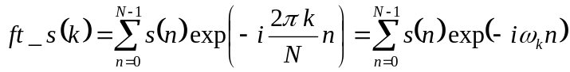, (1)
où i² = -1 avec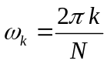, l’indice k variant de 0 à N-1.
La transformée inverse s’écrit :

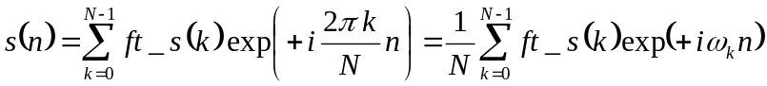 (2)
- On sauvegarde finalement dans un fichier, pour toutes les valeurs de k, la partie réelle et la partie complexe de ft_s(k) grâce à la procédure sauve.

Cas test :

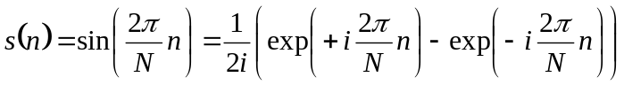 par définition. (3)
Dans la limite où N est suffisamment grand (> 2¹⁰ = 1024), les effets de taille finie deviennent négligeables. La transformée de fourier de s(n) met en évidence les deux modes principaux suivants :

pulsation | amplitude
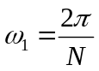 | 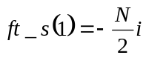
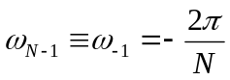 | 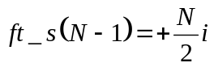

En appliquant la relation (2), on vérifie que le résultat correspond bien à (3).

2. phase de programmation

Votre travail consiste à développer deux variantes de programme en traduisant les deux algorithmes de transformée de fourier fournis ci-après.

INDICATIONS :
- Pour vous aider, les indices des tableaux commencent à 0 comme en python.

- Le nombre complexe i est prédéfini en python et se note 1j

- Les opérateurs arithmétiques (+-*/) sont applicables sur les nombres complexes ainsi que les fonctions mathématiques courantes. Il faut importer les modules math et cmath pour calculer des expressions de la forme :
omega=cmath.exp(-math.pi*1j)

- Les fonctions z.real et z.imag calculent respectivement la partie réelle et la partie imaginaire de z. La norme est donnée par abs(z).

- Après avoir développé une version séquentielle de chaque algorithme, développer une version vectorielle. Mettre en application le slicing et la fonction numpy power sur un tableau.

Algorithme de la transformée de fourier :

/**************************************************************************************/
Calcul de la transformée de fourier ft
Entrée
entier 32 bits N : taille du tableau ci-après
tableau complexe 2x64 bits s : tableau des valeurs échantillonnée de la fonction

Sortie
tableau complexe 2x64 bits ft_s : tableau des valeurs de la tranformée de fourier
/**************************************************************************************/

procédure fourier(E/ entier N, tableau complexe s;
S/ tableau complexe ft_s)

complexe omega, alpha

pour k=0 à N-1
ft_s(k) ← 0.
omega ← exp(-2*pi*I/N*k) /* voir remarque ci-dessous */
alpha ← 1.

pour n=0 à N-1
ft_s(k) ← ft_s(k) + s(n)*alpha
alpha ← alpha*omega
fin pour n
fin pour k

fin procédure

3. Algorithme récursif de la transformée de fourier rapide :

/**************************************************************************************/
Calcul de la transformée de fourier rapide fft
Entrée
entier 32 bits n : taille du tableau ci-après
ATTENTION n doit s’exprimer sous la forme d’une puissance de 2 !
tableau complexe 2x64 bits a : tableau des valeurs échantillonnée de la fonction

Sortie
tableau complexe 2x64 bits fft_a : tableau des valeurs de la tranformée de fourier
/**************************************************************************************/

procédure fft_rec(E/ entier n, tableau complexe a;
S/ tableau complexe fft_a)

entier i
complexe omega ← exp(-2.*pi*I/n)
si n = 1 alors
fft_a(0) ← a(0)
sinon
entier m ← n/2
tableau complexe b[0..m-1] /* indice tableaux commence à 0 */
tableau complexe c[0..m-1]
tableau complexe fft_b[0..m-1]
tableau complexe fft_c[0..m-1]

pour i=0 à m-1
b(i) = a(2*i)
c(i) = a(2*i+1)
fin pour i

/* appel récursif de fft_rec */
fft_rec(m, b, fft_b)
fft_rec(m, c, fft_c)

complexe alpha ← 1.
pour i=0 à m-1
fft_a(i) ← fft_b(i) + alpha*fft_c(i)
fft_a(m+i) ← fft_b(i) - alpha*fft_c(i)
alpha ← alpha*omega;
fin pour i
fin si
fin procédure

3. phase de tests A FAIRE

Proposer 2 cas tests simples supplémentaires pour vérifier le bon fonctionnement des deux programmes. Quel est l’intérêt principal de la méthode fft ?

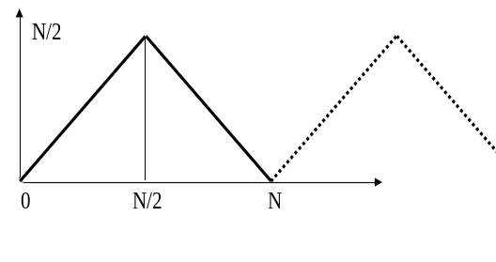Vérifier par programmation que les composantes de la fonction chapeau de période N ci-contre sont
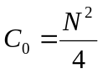, pour n≠0 pair 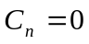et pour n impair 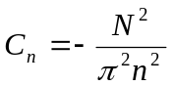.

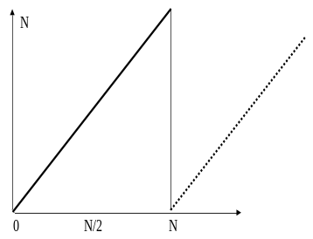

Dans le cas de la fonction créneau de période N ci-contre, le calcul des composantes de Fourier donne pour 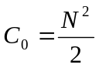 , pour n≠0 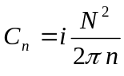.

Fournir pour chaque cas la routine init correspondante, ainsi que les valeurs des parties réelle et imaginaire calculées par votre programmation pour n∈[0, 5].
Remarques.

On notera que

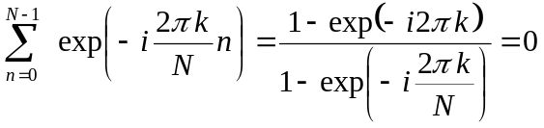 , autrement écrit 